Registre des parties prenantes
et matrice pouvoir-intérêt · Structuration des parcours B1/B2 · IMIE Paris

Nom / Code projet | Structuration des parcours B1/B2 · B1B2-2026
Référence | Fiche de poste : harmonisation et ingénierie des parcours B1/B2
Tenu par | Mohamed EL AFRIT, chargé de missions pédagogiques
Convention | Personnes désignées par leur fonction ; formateurs traités en deux groupes d'engagement

Historique du document
Version | Auteur | Description | Date
V1.0 | Mohamed EL AFRIT | Identification initiale des parties prenantes | 12/01/2026
V1.1 | Mohamed EL AFRIT | Ajout du technicien informatique et des relais administratifs | 02/03/2026
V2.0 | Mohamed EL AFRIT | Segmentation des formateurs en deux groupes après les premières résistances à la collecte | 20/04/2026
V2.1 | Mohamed EL AFRIT | Stratégie d'engagement revue après la revue d'expert | 15/05/2026
V2.2 | Mohamed EL AFRIT | Consolidation de clôture | 20/08/2026

Registre

Matrice pouvoir-intérêt
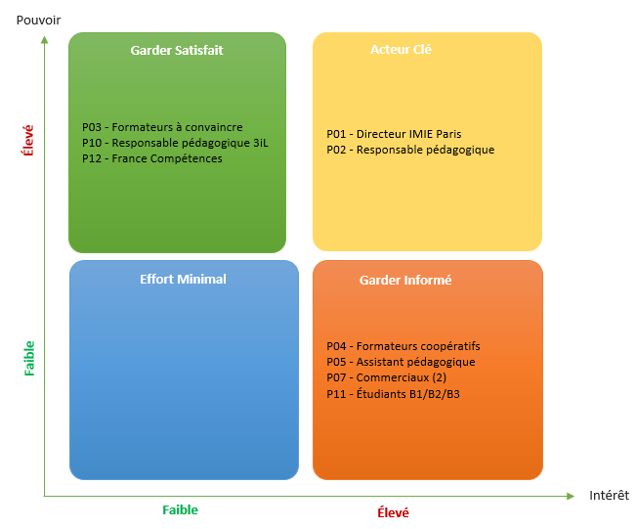
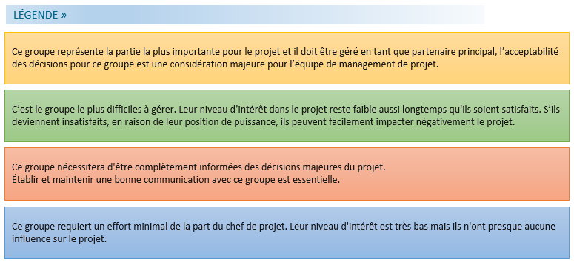
Pour mettre à jour ces informations, consulter le document annexe « 05-Registre_parties_prenantes_B1B2.xlsm »

